Dilimizin Zenginlikleri Projesi Şubat Ayı Raporu

Projenin Amacı

Dilimizin Zenginlikleri Projesi; okullarda yapılacak söz varlığını zenginleştirme çalışmaları ile öğrencilerin dilimizin zenginliklerini tanımasını, kültür taşıyıcısı olan sözcüklerimizle buluşmasını, buna bağlı olarak da dili iyi kullanmasını ve düşünce dünyasını geliştirmesini amaçlamaktadır.

Bu sayede öğrencilerimiz dilimizin seçkin ve özgün eserlerini tanıyacak, eserlerimizde geçen sözcüklerin derinliklerini (çeşitli anlamlarını) öğrenecek; milletimizin kültürünü, birikimini, düşünce dünyasını ve hayat tarzını söz varlığımızın içinde yeniden keşfedecektir.

Projenin Şubat Ayı Eylem Planı Faaliyetleri

7.1. Etkileşimli kitap okuma yönteminde belirlenen bilinmeyen kelimelere yönelik Söyle-Çiz etkinliği gerçekleştirilir.

7.2. Kelimeler temalar bağlamında ayrıştırılır.

7.3. Tüm sınıfın etkin katılımıyla bilinmeyen kelimelere yönelik kelime kartlar hazırlanır.

7.4. Hazırlanan kartlar ile Düşün-Bul, Uyaklı Kelime Söyle, Es/Zıt Anlamlı Kelimeyi Söyle etkinliklerinden uygun olanları uygulanır.

Şubat Ayında Gerçekleştirilen Faaliyetler

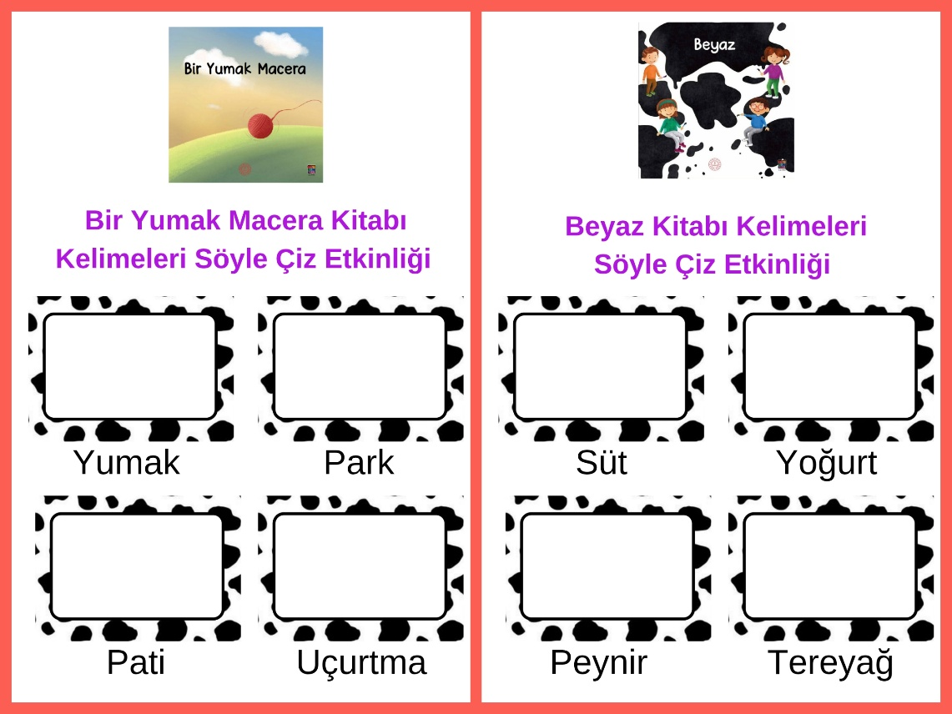1. Geçtiğimiz aylarda Etkileşimli kitap okuma yöntemiyle okunan Bir Yumak Macera ve Beyaz Kitabı bilinmeyen kelimelerine yönelik Söyle-Çiz etkinliği gerçekleştirildi.

2. Geçtiğimiz aylarda etkileşimli olarak okunmuş olan Bir Yumak Macera Kitabı ve Beyaz Kitabı kelimeleriyle temalara ayrıştırma etkinliği yapıldı.

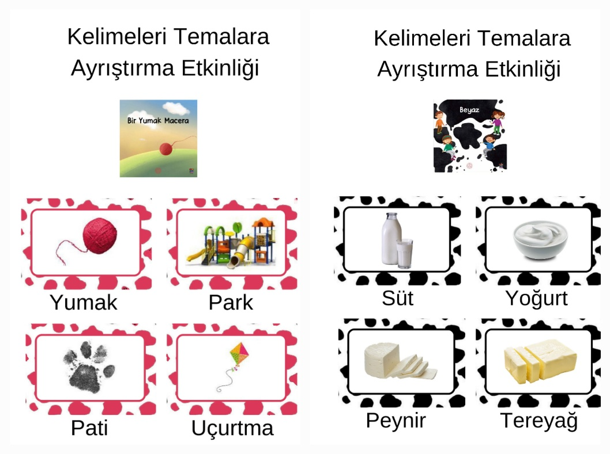

3. Sınıf katılımıyla İnci ve Lili kitabı kelime kartları ve Sıddık ile Fındık kitabı kelime kartları hazırlandı. Hazırlanan kartların laminasyondan geçirilmesi, kartların kesilmesi çocuklar tarafından yapıldı.

4.İnci ve Lili kitabıyla zıt anlamlı kelime kartları hazırlandı. Sıddık ile Fındık kitabı ile ilgili uyaklı kelime kartları hazırlandı. Kitaplar okunarak kartlarla kavramlar üzerinde duruldu.

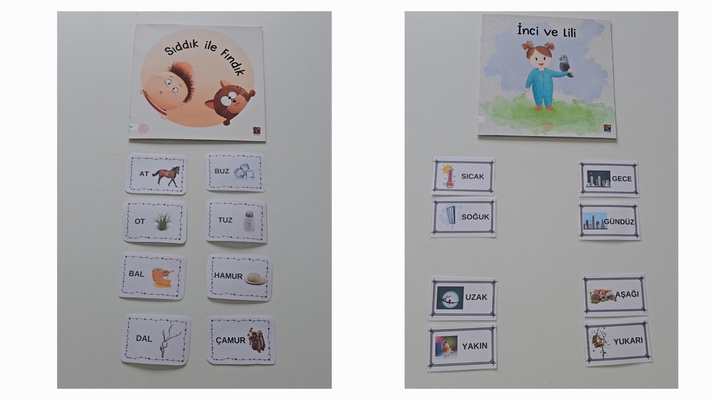

Raporun Sonucu:

Dilimizin Zenginlikleri Projesi okul öncesi eylem planı Şubat ayı eylemleri etkili bir şekilde gerçekleştirildi. Öğrenciler etkileşimli kitap okuma çalışmalarıyla dilimizin zenginliklerini daha iyi bir şekilde idrak etmiş oldular. Kitaplar üzerinde yoğunlaşmak çocuklarda kitap sevgisini erken yaşta kazanma fırsatı sundu. Çocukların günlük yaşamda kullandığı kelimeler etkileşimli kitap okumalar vesilesiyle daha da zenginleşme imkanı oldu. Geçtiğimiz aylarda okunan etkileşimli kitap okumada belirlenen kelimelerle söyle çiz etkinliği ve kelimeleri temalar bağlamında ayrıştırma etkinliğiyle kitaplar tekrardan hatırlandı. Kitapların merkeze alındığı günlük eğitim akışlarındaki bütünleştirilmiş etkinlikler etkileşimli kitap okuma çalışmasıyla zıt anlamlı kelimeler ve uyaklı kelimeler daha somut ve anlamlı hale getirdi.